FreeRTOS學習筆記 (6)實驗：串口後台列印
2018-09-27 由 電子工程世界 發表於資訊
現在來探討一下如何利用 FreeRTOS 的服務來為單片機程序設計提供方便，也感受下引入 FreeRTOS 後系統處理效率的變化。我想了個簡單的常用需求：串口的「後台」列印輸出(單片機開發時常用於調試信息輸出)，來進行實驗。
串口（異步串行通訊口的簡稱, UART）相對於 CPU 是一個低速的設備，一般較高通信速率為 115200bit/s，在此速率下輸出一個8-bit字符(假設用1個起始位，1個停止位，無校驗)用的時間為87us. CPU將字符寫入串口的發送數據寄存器需要的時間可以忽略，但是由於串口硬體FIFO很小，務必要等待發送數據寄存器允許寫入時才可以進行寫操作。於是，簡單的程序設計中就不斷查詢標誌位，等待寄存器可以寫了就寫一個字符，直到要發送的字符串寫完。
要照顧執行效率的時候一定不能這麼做，特別是在多任務環境下，因為這種循環重複查詢標誌位的做法讓其它任務也只能等待，沒有利用CPU處理能力。於是我們需要一種「後台」輸出的方法，讓當前任務將要從串口輸出的字符串提交到系統之後，程序往下執行，不用等待字符串從串口發送完；或者是當前任務等待字符串發送完，但是其它任務可以執行。
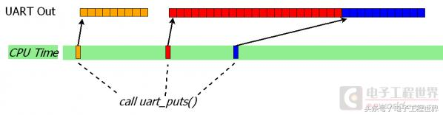
以下我的實驗代碼在 ST Nucleo-L4R5ZI 板子上運行，也很容易改動一下以在其它 STM32 上運行（不過 STM32L4R5 的SRAM大，方便揮霍）。在這塊開發板上，USB串口連接到了 STM32L4R5 的 LPUART1, 我就編寫一個 uart_puts(char *) 函數來從 LPUART1 輸出字符串。LPUART1 的 TDR 寄存器時候用來寫要發送的數據的，發送完成等狀態可以從 ISR 寄存器獲取。當然為了實現後台工作，中斷是需要用到的了。
1. 簡單直接的辦法——字符隊列
不能反覆查詢，那麼就讓 LPUART1 的 TDR 寄存器可以寫的時候，產生一個中斷來告訴 CPU，該寫字符了。既然是後台，就要有一個存儲空間將 uart_puts() 函數參數提供的字符串存起來（如果完全容得下，函數便可以返回了）；中斷服務程序需要知道這個存儲的位置，以中取出字符。
好像 FreeRTOS 的隊列(Queue)剛好適合這項功能：uart_puts() 寫字符到隊列，中斷 ISR 代碼去讀（也可以喚醒一個任務去讀，但是多此一舉了）隊列。按照這個思路，我寫出 uart_puts() 函數如下：
QueueHandle_t uart_tx_queue;
void uart_puts(char *str)
{
for(;; str++)
{
char ch = *str;
if(ch == 0)
break;
else
{
xQueueSend(uart_tx_queue, &ch, portMAX_DELAY);
LPUART1->CR1 |= USART_CR1_TXEIE_TXFNFIE; // enable TXE IRQ
}
}
}
協同工作的 ISR 程序是：
void LPUART1_IRQHandler(void)
{
char data;
BaseType_t waken = pdFALSE;
if(xQueueReceiveFromISR(uart_tx_queue, &data, &waken) == pdPASS)
{
LPUART1->TDR = data;
portYIELD_FROM_ISR(waken);
}
else // no more data to transmit
{
LPUART1->CR1 &= ~USART_CR1_TXEIE_TXFNFIE; // disable IRQ
}
}

也就是說，任務調用 uart_puts() 將字符寫入隊列並打開中斷就不用管了，而 ISR 只管從隊列取字符，若取完了就把中斷屏蔽。當然事先要創建好隊列，例如長度為 400 個字符的隊列：
uart_tx_queue = xQueueCreate(400, 1);
我又另外編寫了兩個任務，分別調用 uart_puts() 來輸出不同的文本字符串，然後用 vTaskDelay() 函數作一些延時——讓一定時間內寫的字符串不要超過串口吞吐率限制。此外，為了測試 CPU 執行情況，可以在上面函數中插入 GPIO 操作的代碼，點亮 LED 指示燈或者給數字示波器捕捉。STM32 運行在默認時鐘頻率 4MHz.
藉助示波器觀察：在 9600 Baud 下，串口吞吐能力用去了大部分。下圖中黃色線是 UART TX 輸出信號，青色是 uart_puts() 函數中加入的「點燈」代碼產生的，圍繞在 xQueueSend() 函數調用前後。
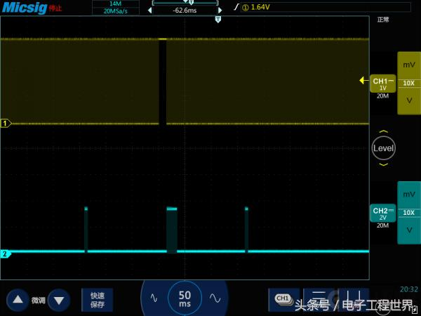
相對於串口輸出的時間，在 uart_puts() 函數中停留的時間少了許多，達到了「後台」的效果。再把波形時間軸放大看看：
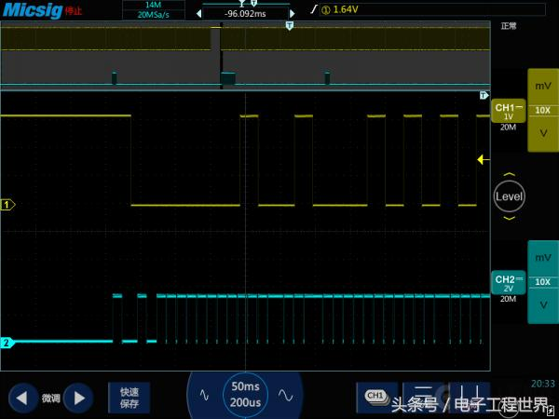
uart_puts() 中循向隊列添加字符，大約每次用了60us時間。這個時間比 UART 輸出一位需要的時間 104us 還短不少。
再探測一下 ISR 的執行，也插入「點燈」代碼，在 ISR 的入口和返回處（不精確，堆棧保存恢復現場的時間反映不出來）。可以看到中斷頻率是和串口輸出字符頻率一致的。
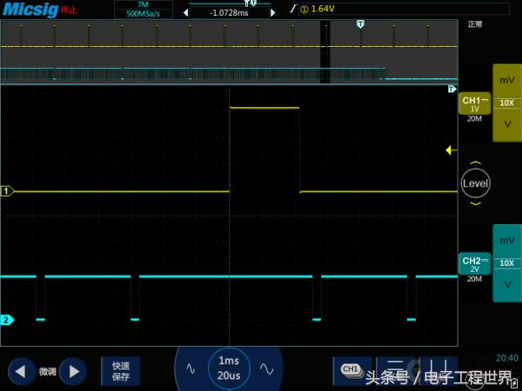
從這個波形上可以粗略得出一個判斷：xQueueSend() 消耗時間比 xQueueReceiveFromISR() 要長。
如此實現「後台列印」的關鍵是把字符串裝入了 FreeRTOS 提供的隊列裡面，延後輸出。假如隊列沒有那麼大的容量——例如下面把隊列長度修改為100, 會是怎樣的效果？看測試圖
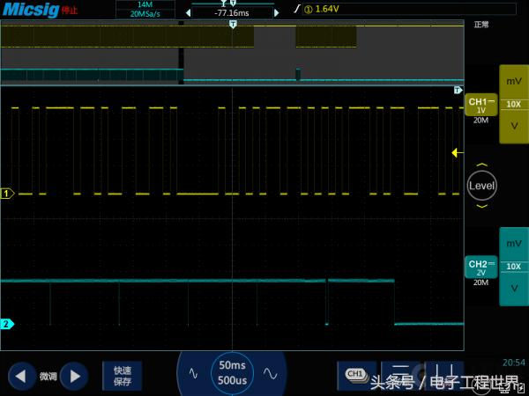
當隊列滿以後，xQueueSend() 要等待 ISR 從隊列取出字符才能完成返回，於是產生了過長的等待(約1ms, 和UART輸出字符的週期一致)。當然，這個時間是可以被其它任務利用的，FreeRTOS 會進行任務調度，CPU處理能力並不是浪費掉的。
軟體的代價
分析一下實現的代價問題。上面我估算：向隊列添加字符，大約每次用了60us時間——這也是兩百多個機器週期了。實驗一下，將串口 Baud 改成 115200，效果如何呢？我發現效果是：隊列沒有起什麼作用，調用 uart_puts() 的時間和串口輸出是同步的。奇怪了！放大了看是這樣（黃線是UART TX信號, 青色線高電平代表在調用 xQueueSend()）：
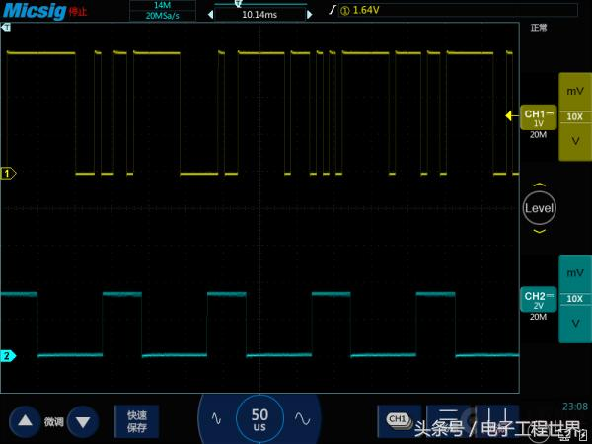
看起來和 9600 Baud 時完全不一樣，uart_puts() 函數「開小差」了，居然耗費更多的時間，甚至拖累了串口的輸出吞吐率。除了調用 xQueueSend() 它還幹了什麼？其實我的程序裡它沒幹別的重活，那麼隊列也不會填滿，為什麼有一段間隔(青色線低電平)呢？
調查了一下 ISR 的執行情況，我立即明白了——相比較 9600 Baud 而言，現在中斷的頻率提高了一個數量級，需要佔用更多的 CPU 時間。當 uart_puts() 寫入一個字符到隊列後，隨即打開了中斷，於是 CPU 執行 ISR 去了……看圖（這裡黃色線代表ISR進出）
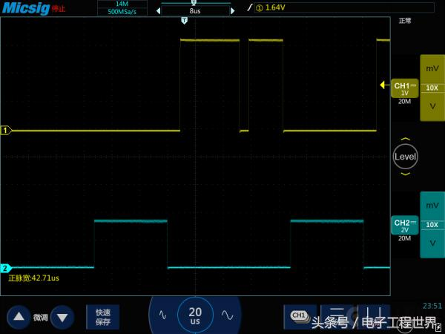
ISR 裡面，先是從隊列取了一個字符寫入 TDR 寄存器，然後如果需要調度就做任務調度，再返回。注意此時隊列已經空了，因為 uart_puts() 剛只寫了一個字符。不過還沒等到 uart_puts() 繼續添字符到隊列，又一次中斷髮生了（雖然剛寫的字符發送未完成，但 TDR 已經允許寫了），ISR 發現隊列為空，就屏蔽掉中斷然後返回。uart_puts() 得以繼續執行，往隊列裡寫一個字符，如此往復……結果就是隊列裡面最多也就有一個字符。
原因是什麼？隊列操作(Send, 接著兩次Receive)耗費的時間比 UART 發送一個字符的時間還要多，於是隊列起不到緩衝作用，自身操作的代價浪費了 CPU 資源。
2. 環形緩衝區
作為 FreeRTOS 提供的隊列的替代品，我分配了一塊內存作為緩衝區，用兩個整型變量 tail, head (分別是讀和寫的位置)來記錄緩衝區的佔用情況。當 head 和 tail 相等時，代表緩衝區沒有數據。往緩衝區寫入一個字節，則將 tail 加1；相反的，取出一個字節後，則將 head 加1. 「環行緩衝」的意義是當 tail 或 head 超過緩衝區大小時就重置為0, 整個緩衝區可容納的最大字節數是固定的。
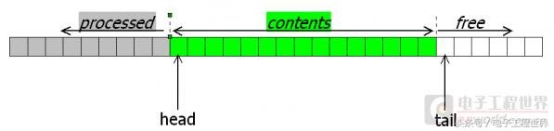
先考慮 ISR 的實現，比如這樣子：
void LPUART1_IRQHandler(void)
{
if(uartbuf.tail != uartbuf.head) // not empty
{
LPUART1->TDR = uartbuf.buf[uartbuf.head];
uartbuf.head = (uartbuf.head + 1) % BUFSIZE;
if(uartbuf.tail != uartbuf.head)
return;
}
// buffer empty
LPUART1->CR1 &= ~USART_CR1_TXEIE_TXFNFIE; // disable IRQ
}
uart_puts() 的實現就要多考慮一下了，因為現在沒有 FreeRTOS 隊列的阻塞功能可用，需要自己來實現阻塞——在緩衝區不夠存放輸出字符串時需要將任務阻塞。於是我使用了一個信號量 uart_buf_av, 如下代碼中：
void uart_puts(char *str)
{
for(;; str++)
{
char ch = *str;
if(ch == 0)
break;
else
{
if((uartbuf.tail + 1) % BUFSIZE == uartbuf.head) // full
{
LPUART1->CR1 |= USART_CR1_TXEIE_TXFNFIE; // ensure IRQ enabled
xSemaphoreTake(uart_buf_av, portMAX_DELAY); // until empty
}
uartbuf.buf[uartbuf.tail] = ch;
uartbuf.tail = (uartbuf.tail + 1) % BUFSIZE;
}
}
LPUART1->CR1 |= USART_CR1_TXEIE_TXFNFIE; // enable TXE IRQ
}
但是前面寫的 ISR 中還沒有加入信號量的處理，於是在 ISR 末尾加上兩條語句
xSemaphoreGiveFromISR(uart_buf_av, &waken);
portYIELD_FROM_ISR(waken);
不過這樣寫還有一點問題，每當 ISR 中發現緩衝區已空時就會 Give 這個信號量，使之成為有效狀態，可是未必先前已經有任務在等待這個信號。任務調用 uart_puts() 時發現緩衝區已滿，但是這個信號量是有效的，就沒有了阻塞。所以還得防止這種情況出現，於是我增加了一個標誌變量。ISR 以及 uart_puts() 函數最後成這樣：
#define BUFSIZE 512
struct
{
char buf[BUFSIZE];
uint16_t tail;
uint16_t head;
char wait;
} uartbuf;

SemaphoreHandle_t uart_buf_av;
SemaphoreHandle_t uart_mutex;

void LPUART1_IRQHandler(void)
{
if(uartbuf.tail != uartbuf.head) // not empty
{
LPUART1->TDR = uartbuf.buf[uartbuf.head];
uartbuf.head = (uartbuf.head + 1) % BUFSIZE;
if(uartbuf.tail != uartbuf.head)
return;
}
// buffer empty
LPUART1->CR1 &= ~USART_CR1_TXEIE_TXFNFIE; // disable IRQ
if(uartbuf.wait)
{
BaseType_t waken = pdFALSE;
xSemaphoreGiveFromISR(uart_buf_av, &waken);
portYIELD_FROM_ISR(waken);
}
}

void uart_puts(char *str)
{
xSemaphoreTake(uart_mutex, portMAX_DELAY);
for(;; str++)
{
char ch = *str;
if(ch == 0)
break;
else
{
if((uartbuf.tail + 1) % BUFSIZE == uartbuf.head) // full
{
LPUART1->CR1 |= USART_CR1_TXEIE_TXFNFIE; // ensure IRQ enabled
uartbuf.wait = 1;
xSemaphoreTake(uart_buf_av, portMAX_DELAY); // until empty
uartbuf.wait = 0;
}
uartbuf.buf[uartbuf.tail] = ch;
uartbuf.tail = (uartbuf.tail + 1) % BUFSIZE;
}
}
LPUART1->CR1 |= USART_CR1_TXEIE_TXFNFIE; // enable TXE IRQ
xSemaphoreGive(uart_mutex);
}
在 uart_puts() 中我還增加了一個 mutex, 是針對多任務環境調用的，不允許兩個任務同時操作環形緩衝區。
檢查工作效果：在 115200 Baud 下，ISR 執行一次的時間（通過插入GPIO操作代碼來探測）改善到 10us 以內了，這是沒有使用 FreeRTOS API 時候的。
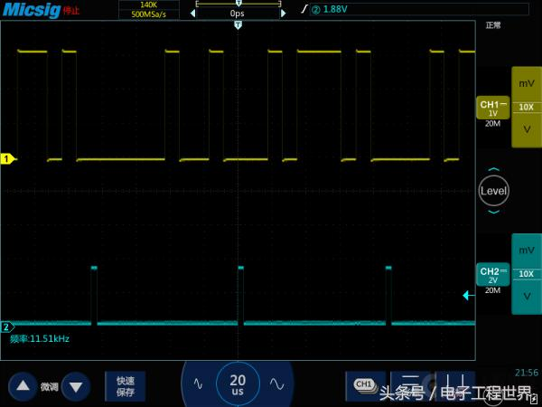
再看一下 uart_puts() 調用的時間開銷：黃色線是 UART 輸出，青色線高電平是表示在 uart_puts() 函數執行當中。
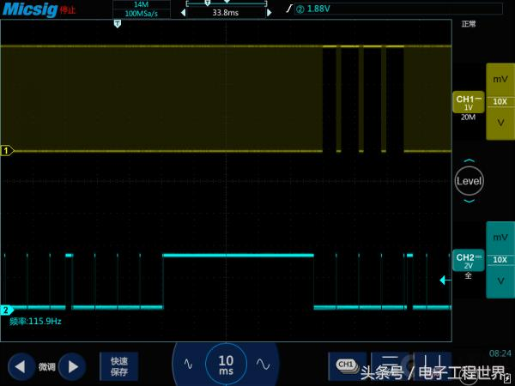
這裡觀察到一次40多毫秒的執行時間，是因為發生了緩衝區滿帶來的阻塞。不過 CPU 時間並沒有浪費：阻塞時可以調度其它就緒任務執行。
對比一下 uart_puts() 寫16個字節字符串和 ISR 的執行時間：下圖黃色線高電平代表 ISR 執行，青色線高電平是表示在 uart_puts() 函數執行當中。
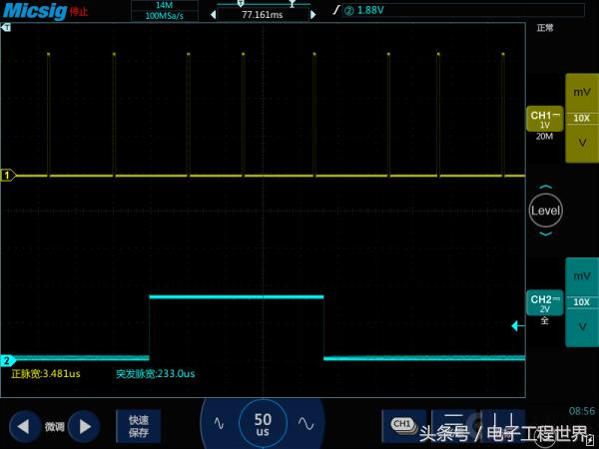
此處沒有阻塞發生，寫字符串調用消耗了 233us, 包括其間 ISR 佔去的一點時間。相對與8次ISR的時間累計起來也還是蠻長的了。我調查後發現，大部分時間是被 xSempaphoreTake() 和 xSemaphoreGive() 佔去了，為了操作 mutex. 但除非能保證不會有多個任務同時調用 uart_puts() 才可以不用 mutex.
從這個實驗代碼的運行效果上看，的確，用自己管理的環型緩衝區替代了 FreeRTOS 的隊列作為串口的緩衝，大大提高了程序的效率。主要是因為免去了頻繁調用 API 的開銷。
3. 用 DMA 解放 CPU
在以上的程序中，串口硬體設備每當輸出數據寄存器允許寫入時（通常意味著前面的數據已經開始傳送了），就向 CPU 發出一個中斷請求。CPU如果允許這個中斷請求，就會暫停當前執行的程序，把關鍵的寄存器保存在堆棧裡面，然後跳轉去執行中斷服務程序。在中斷服務程序中，隊列或者環形緩衝區的數據被「取出」一個，寫入到硬體設備的數據寄存器，完成一個字節的發送工作。中斷服務程序返回後，原先被暫停的程序再繼續執行。如此，雖然 CPU 時間沒有浪費在反覆查詢工作上，為了實現「在條件滿足的時候寫數據到設備」，畢竟付出了一次響應中斷請求的代價。
儘管對於串口這個低速設備來說，中斷並不會很頻繁，處理中斷使用的時間也不一定不可接受。但是仍然存在一種更高效的機制，實現「在條件滿足的時候寫數據到設備」，那就是使用 DMA (Direct Memory Access, 直接內存訪問)。
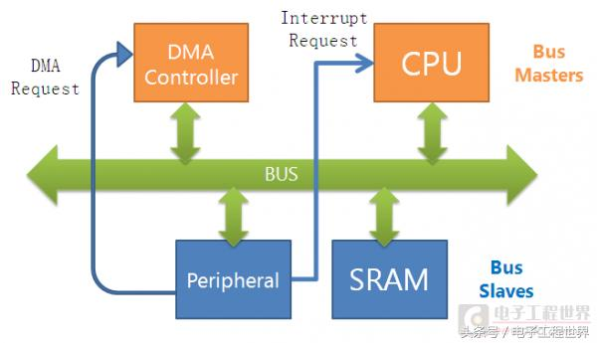
在很多單片機裡都帶有 DMA 控制器，上面是我畫的一個簡化的示意圖。DMA 控制器和 CPU 都是總線上的主設備，可以接管總線，對設備、SRAM等發出讀和寫的請求。在前面例子裡，我們用串口設備的中斷請求告訴 CPU, 可以寫數據了，然後 CPU 從 SRAM 裡面把數據讀出來，寫到設備的寄存器裡面。不要忘了，這個過程中 CPU 還在不斷地從 ROM 或者 SRAM 中讀取指令，從 SRAM 中讀寫數據（內存變量、堆棧等）。
而在 DMA 工作時，DMA 控制器收到來自硬體設備的 DMA 請求，將直接去 SRAM 某個地址讀取一個長度單位的數據，然後寫到設備的某個寄存器地址。這裡 DMA 控制器和 CPU 都要訪問總線，是由一個仲裁器在決定誰可以用。DMA 控制器訪問時，CPU 的訪問會被延遲一點時間，但對程序執行的影響很小。
STM32 的串口是支持 DMA 的，所以再繼續演進一下程序吧。設置一次 DMA 傳輸需要配置 DMA 控制器，選擇 DMA 請求的來源，並告訴它傳輸是從哪裡到哪裡（這裡是從內存到設備），傳輸單位（字節），傳輸數量，源地址和目的地址（源地址在 SRAM 中，要寫的字符串處；目的地址是 LPUART1 的 TDR 寄存器）。並且我們要啟用 LPUART1 的 DMA 發送。
在 DMA 傳輸結束時，也就是傳輸了指定的字節數，程序需要用到中斷來通知。這裡得用 DMA 的中斷，而不是串口的中斷 IRQ 號. 在這個中斷裡做什麼呢？同第2個例子一樣，我用了環形的緩衝區，需要決定的是下一次 DMA 傳輸的緩衝區指針，和字節數。由於 DMA 不會理會這個「環形」緩衝區，到了末尾還不得不停止傳輸，然後設置從頭開始。
看代碼吧，ISR 的實現還不困難。在 dmabuf 這個結構裡記錄了下一次傳輸需要的信息。
void UART_DMA_IRQHandler(void)
{
UART_DMA->IFCR = UART_DMA_CTCIF; // must clear flag
if(dmabuf.pend_len)
{
uart_conf_dma(dmabuf.pend_off, dmabuf.pend_len);
dmabuf.pend_len = 0;
return;
}
if(dmabuf.pend_ext)
{
uart_conf_dma(0, dmabuf.pend_ext);
dmabuf.pend_ext = 0;
return;
}
if(dmabuf.wait)
{
BaseType_t waken = pdFALSE;
xSemaphoreGiveFromISR(uart_dma_done, &waken);
portYIELD_FROM_ISR(waken);
}
}
然而 uart_puts() 的實現要考慮的情況就多了，判斷環形緩衝區的用量不像上一個例子中那樣直接：因為 head 變量不存在了——它關乎到 DMA 傳輸的地址，這又必須訪問DMA硬體寄存器。我用 memcpy() 函數來進行緩衝區的填充，也要分情況計算地址。若緩衝區容不下要寫的字符串，就阻塞任務直到 DMA 將緩衝區數據處理完。
void uart_puts(char *str)
{
uint16_t len;
char done = 0, dma_stopped = 0;
xSemaphoreTake(uart_mutex, portMAX_DELAY);
taskENTER_CRITICAL();
len = strlen(str);
if(dmabuf.pend_ext)
{
uint16_t avail, dma_pos;
dma_pos = dmabuf.tail - UART_DMAChannel->CNDTR;
avail = dma_pos - dmabuf.pend_ext;
if(avail >= len)
{
memcpy(dmabuf.buf + dmabuf.pend_ext, str, len);
dmabuf.pend_ext += len;
done = 1;
}
}
else
{
if(dmabuf.pend_len)
{
uint16_t avail1, dma_pos;
avail1 = BUFSIZE - dmabuf.pend_off - dmabuf.pend_len; // till buffer end
if(avail1 >= len)
{
memcpy(dmabuf.buf + dmabuf.pend_off + dmabuf.pend_len, str, len);
dmabuf.pend_len += len;
done = 1;
}
else
{
dma_pos = dmabuf.tail - UART_DMAChannel->CNDTR;
if(avail1 + dma_pos >= len)
{
memcpy(dmabuf.buf + dmabuf.pend_off + dmabuf.pend_len, str, avail1);
dmabuf.pend_len += avail1;
memcpy(dmabuf.buf, str + avail1, len - avail1);
dmabuf.pend_ext = len - avail1;
done = 1;
}
}
}
else // no pending transfer
{
if(UART_DMAChannel->CNDTR) // not finished
{
uint16_t avail1, dma_pos;
avail1 = BUFSIZE - dmabuf.tail;
if(avail1 >= len)
{
memcpy(dmabuf.buf + dmabuf.tail, str, len);
dmabuf.pend_off = dmabuf.tail;
dmabuf.pend_len = len;
done = 1;
}
else
{
dma_pos = dmabuf.tail - UART_DMAChannel->CNDTR;
if(avail1 + dma_pos >= len)
{
memcpy(dmabuf.buf + dmabuf.tail, str, avail1);
dmabuf.pend_off = dmabuf.tail;
dmabuf.pend_len = avail1;
memcpy(dmabuf.buf, str + avail1, len - avail1);
dmabuf.pend_ext = len - avail1;
done = 1;
}
}
}
else // finished already
{
dma_stopped = 1;
}
}
}
taskEXIT_CRITICAL();
if(!done)
{
if(!dma_stopped)
wait_dma_finish();
while(BUFSIZE < len)
{
memcpy(dmabuf.buf, str, BUFSIZE);
uart_conf_dma(0, BUFSIZE);
wait_dma_finish();
len -= BUFSIZE;
str += BUFSIZE;
}
memcpy(dmabuf.buf, str, len);
uart_conf_dma(0, len);
}
xSemaphoreGive(uart_mutex);
}
注意到和前面不同的地方，我用了 taskENTER_CRITICAL() 設置了關鍵區域，禁止 DMA 中斷打斷執行，也禁止了任務調度。因為現在緩衝區的配置比較複雜了，如果 DMA 傳輸狀態在 uart_puts() 執行期間改變，容易造成誤判。
包括上面用的輔助函數的完整的程序在附件中，這裡不全部列出了。
性能對比
為了測試用 DMA 的程序比只用中斷提高了多少性能，我設計了一段測試代碼：用一個任務來不停地列印一個計數器變量，這個任務被賦予高優先級，於是串口不會停歇地在輸出。
volatile int counter;
static portTASK_FUNCTION( vPrint, pvParameters )
{
char str[128];
strcpy(str, " **** 0x");
for(;;)
{
char *text = str + 8;
int8_t i;
uint32_t x = counter;
text[8] = 0;
for(i = 7; i >= 0; i--)
{
unsigned char h = x % 16;
x >>= 4;
if(h < 10)
*(text + i) = '0' + h;
else
*(text + i) = 'A' + h - 10;
}
LED_B_on();
uart_puts(str);
LED_B_off();
}
}
而這個計數器變量在低一級優先級的任務中被改寫：
static portTASK_FUNCTION( vCount, pvParameters )
{
for(;;)
{
counter++;
}
}
於是，在 uart_puts() 函數調用被阻塞的時候，counter 變量會不停地增加。我再設定一個時間: 10秒鐘，看 counter 從0開始變成多少，就可以判斷 vCount 任務有效的執行時間。這是再用了一個任務，給它最高的優先級：
static portTASK_FUNCTION( vControl, pvParameters )
{
vTaskDelay(10000);
vTaskSuspendAll();
for(;;)
{
}
}
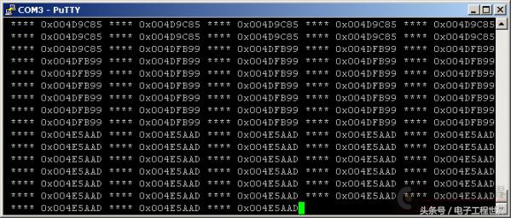
在對比兩個實現方法時，我把 uart_puts() 中任務互斥用的代碼取消掉了，因為只有一個任務在調用它。對比最後一次輸出計數的結果：
BUFSIZE=256 BUFSIZE=512 DMA (Ex 3)0x4DC6F6 0x4E5AADPIO (Ex 2)0x3D4DC3 0x3DF186
作個直觀的圖：
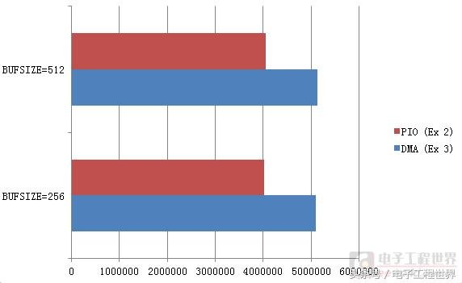
在採用 DMA 傳輸以後，計數任務獲得的 CPU 時間增加了 25%. 可以認為是節省了中斷 ISR 的開銷，以及程序設計方式的改變帶來的效率變化。
以上圖文內容均轉載自訂閱號：電子工程世界（微信搜索 eeworldbbs 關注）
歡迎微博@EEWORLD
如果您也寫過此類原創乾貨歡迎將您的原創發至：bbs_service@eeworld.com.cn，一經入選，我們將幫你登上頭條！
與更多行業內網友進行交流請登陸EEWorld論壇。

